Rezervace části dokumentu
Pro rezervaci na úrovni části bude použit exemplář konkrétní části dokumentu. Např. pokud je k bibliografickému záznamu připojeno 5 částí, je možné rezervovat si pouze jednu část, nikoliv všechny).
- Vyhledejte požadovaný dokument a klikněte na odkaz „Rezervace“ v seznamu vyhledaných dokumentů nebo v detailním záznamu dokumentu.
- Na stránce, která se otevře, nastavte požadované parametry rezervace.
- Z rozbalovacího menu „Části monografie“ vyberte požadovanou část.
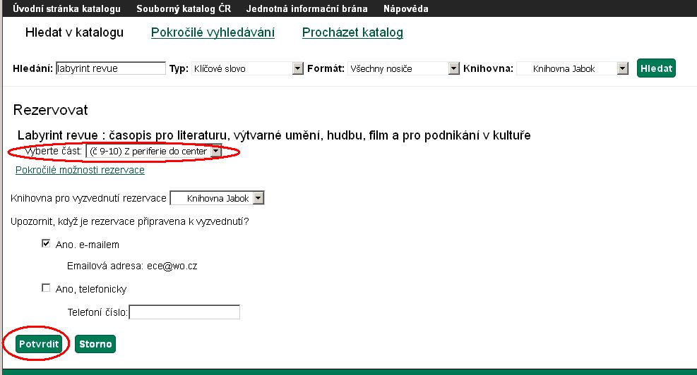
- Klikněte na tlačítko „potvrdit“.
Viz též
- Zadání rezervace čtenářem
- Zadání rezervace personálem
- Typy rezervací

